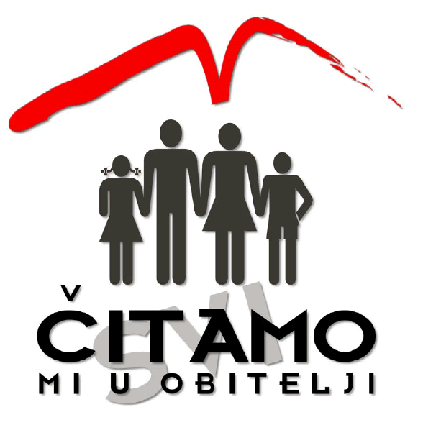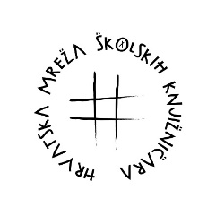

ČITAMO MI, U OBITELJI SVI

Škola je ustanova kojoj je temelj postojanja poticati čitanje. Tako čitamo na nastavi hrvatskog jezika, stranog jezika, povijesti, geografije…

A što je s obitelji? Domom? Koliko djece čita kod kuće knjige po slobodnom izboru? Koliko majki i očeva, braće i sestara čita? Potiču li dijete vlastitim primjerom?

Već sedam godina nacionalni projekt „Čitamo mi, u obitelji svi“ želi osvijestiti potrebu za čitanjem unutar obitelji, dobrobiti koje ono donosi za obitelj, kao zajednicu, ali i za dijete kao mladu osobu čije se čitalačke navike tek oblikuju..

Naša se škola i ove godine uključila u projekt poticanja čitanja u obitelji. Dio smo velike obitelji od 135 škola diljem Republike Hrvatske u kojima će ove školske godine učenici trećih i četvrtih razreda svojim kućama nositi naprtnjaču napunjenu knjigama. Brojka od 4.329 učenika, među kojima su i učenici naše škole, impresivna je.

No, da bi se projekt mogao provesti, trebalo je pribaviti sredstva. I ove godine knjige za projekt kupljene su vlastitim sredstvima Škole zahvaljujući razumijevanju i podršci ravnateljice, gđe Melite Haluge.

Knjižničarka je za svaki knjižni ruksak odabrala sedam knjiga: po jednu iz svake od sedam ponuđenih tematskih cjelina (carstvo dječjih priča; obiteljsko druženje uz stihove, stripove i humoristične tekstove; zbirka priča, pjesama i romani za mame, tate, bake, djedove, stričeve, tetke; slikovnica – obiteljska družionica; mali istraživači; odgoj djece i mladih; igrom do boljeg čitanja).

Projekt započinjemo 15. 12. 2017. kada će prvi učenik ili učenica trećeg razreda u svoju obitelj ponijeti naprtnjaču s knjigama. U njoj će se ,osim knjiga, nalaziti i Bilježnica dojmova.

U Bilježnicu dojmova svaki će učenik napisati kraći sastavak u kojem će prenijeti svoje dojmove o obiteljskom čitanju: možda se dogodio kakav zanimljiv događaj, nešto smiješno, nešto zabavno; a možda dijete voli pisati pjesme? I pjesme su dobrodošle!
Volimo i dojmove roditelja (ali ne više od 2-3 rečenice; zvijezde projekta ipak su učenici).
Roditelji mogu fotografirati trenutak obiteljskog čitanja te fotografiju zalijepiti u Bilježnicu dojmova na za to predviđeno mjesto.

Roditelji i članovi obitelji upoznati su s ciljevima i načinom provedbe projekta na roditeljskom sastanku, tako da se nadamo da će sa svojom djecom kvalitetno, ovog puta čitajući, provesti slobodno vrijeme. Iako ona toga nisu svjesna, djeca najbolje uče oponašajući. Stoga, iskoristimo to da bismo ih usmjerili prema knjizi.

Koristi su višestruke: zajedničko provedeno vrijeme, poboljšanje kvalitete čitanja, stečena nova znanja, razvijanje mašte, poboljšanje komunikacijskih vještina i vokabulara…

Da bi se projekt mogao provesti, potrebna je i suradnja nakladnika koji su prepoznali kvalitetu projekta te njegov doseg. Ove godine sudjeluju: Hrvatsko društvo književnika za djecu i mlade, Mentor, Mozaik knjiga, Naklada Lusio, Naklada Semafora, Naklada Slap, Planet Zoe i Školska knjiga.

Hrvatska mreža školskih knjižničara udruga je čiji članovi volonteri provode i koordiniraju ovaj projekt na nacionalnoj razini.

Nakon završetka projekta knjige će postati dio knjižnog fonda naše knjižnice tako da će i drugi učenici navedene knjige moći posuditi i pročitati.

